**Тема мастер-класса: «Изготовление «окопной» свечи»**

**Иткулова Татьяна Ивановна, учитель математики**

**Кокорникова Галина Анатольевна, учитель химии и биологии**

**МБОУ «Катайгинская СОШ»**

**п.Катайга.**

**Цель мастер-класса –** обмен опытом в вопросах формирования у детей высокого уровня духовно-нравственного развития во внеурочной деятельности.

**Задачи мастер-класса:**

**-** ознакомить с назначением «окопной» свечи и технологией её изготовления;

- стимулировать исследовательскую и творческую активность педагогических работников во внеучебной деятельности по формированию духовно-нравственных качеств обучающихся;

**Продолжительность:** 30 минут.

**Методы:** исследовательский, практико-ориентированный.

**Оборудование и средства:** простой карандаш, линейка железная, канцелярский нож или ножницы; консервные банки; парафин, гофро - картон; наклейки на банки .

***Ход мастер-класса:***

**Слайд 1**

- Здравствуйте. Я –Иткулова Татьяна Ивановна, рада видеть таких креативных, творческих коллег на моём мастер-классе **«Изготовление «окопной свечи»».**

Изготовленные свечи мы передадим на позиции.

**Окопная или блиндажная свеча** – это свеча длительного горения, которая может служить источником тепла и света несколько часов. От двух до семи часов, зависит от ёмкости.

Окопная свеча не боится ветра т.к при горении там горит не только фитиль, а все содержимое корпуса банки, такие свечи в отличии от костра не дают дыма. С их помощью можно согреться, подогреть еду и чай, высушить обувь.

**Слайд 2.**

-Для создания свечи понадобятся жестяные банки, парафин или воск, картон.

-примерный расчет: на банку 425 мл (от консервированного зеленного горошка) понадобится 250 грамм парафина. Гореть такая свеча будет 5,5 часов.

**Практическая часть.**

1.Берём чистую сухую консервную банку и замеряем её высоту с 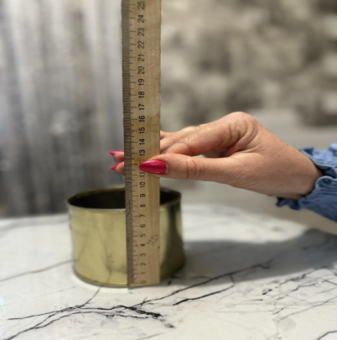 помощью линейки.

Вырезаем картинки с надписями и приклеиваем к банке.

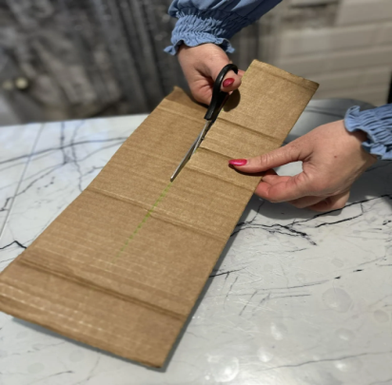2.Вырезаем из картона несколько длинных полос меньше замера на 1 см.

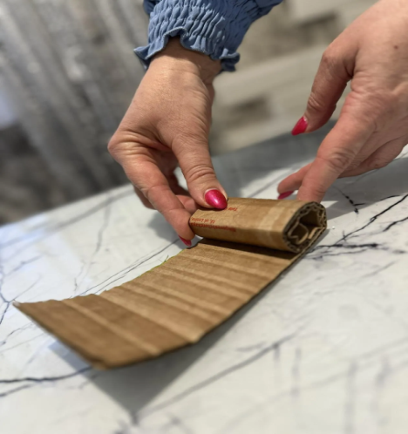3.Картонную полоску сворачиваем рулончиком. Если закончилась, берём ещё одну и заворачиваем дальше. Крутим рулончик до тех пор, пока не будет размером с ширину банки. Нужно оставлять пространство между слоями картона для заливки парафином или воском.

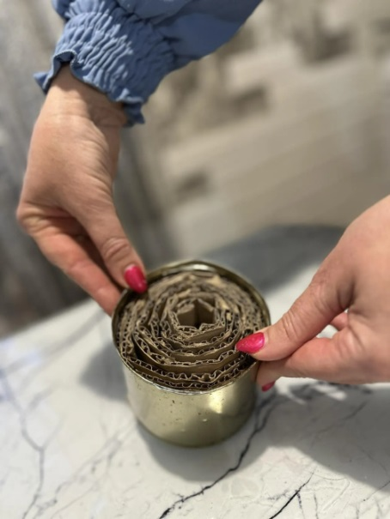

4.Вставляем рулончик в банку. Не сильно плотно, но и не пусто.

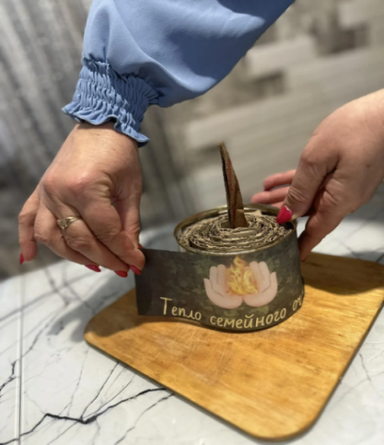

5.Делаем из картона фитиль и вставляем в центр.

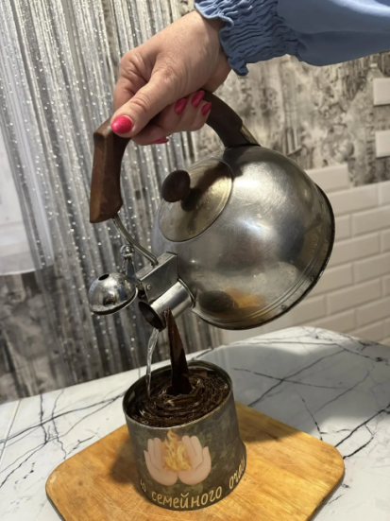6.Растопленный парафин в несколько приёмов заливаем в банку, чтобы картон хорошо пропитался.

7. Ждем, когда застынет парафин

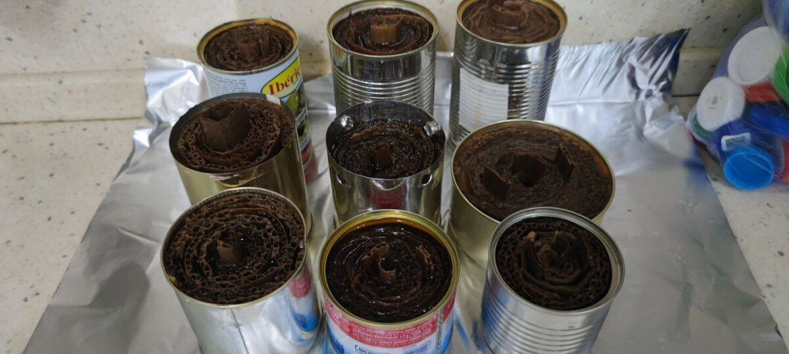

**Окопная свеча готова!**

**Держим в сердцах тех, кто находится в зоне СВО. Пусть наша поддержка придаёт вам сил. Верим в вашу миссию, и в то, что добро победит зло.**